Desfile – La Rueda Gigante
Especificaciones técnicas

Comunicaciones de producción
Para todas las comunicaciones de programación y producción, envíe un correo electrónico a johnny@autindt.co.uk y copie a annalise@autindt.co.uk

Duración del espectáculo:
Una actuación de paseo continuo de 50 minutos que presenta tres momentos estáticos separados a lo largo de la actuación (al principio, en el medio y al final).

Espacios mínimos de actuación requeridos
Rendimiento estático 1 (rotonda): 6 m x 6 m
Rendimiento estático 2 (rueda de hámster): 7 m x 8 m (superficie plana y uniforme)
Rendimiento estático 3 (Revolve): 7 m x 7 m idealmente sobre superficie dura

Espacio mínimo de juego para Promenade entre espectáculos estáticos: 6 m de altura libre al aire libre (debido al tamaño de la noria gigante con un artista de pie en la parte superior) y al menos 2 m de espacio de actuación para caminar sobre un terreno duro y nivelado.

La compañía puede representar el espectáculo completo un máximo de dos veces por día, con un mínimo de 90 minutos entre el final de una función y el comienzo de la siguiente. (Los horarios ideales para la programación son las 13:00 y las 16:00).

El sonido, la potencia y un triciclo
Junto a la rueda, habrá un triciclo. Este transportará una batería portátil (Jackery Explorer 2000 Pro), la mesa de mezclas y el sistema de sonido (dos altavoces superiores).

Terrenos
Los espectáculos estáticos y de paseo requieren:
Se prefieren suelos lisos y planos, pavimento o carreteras.
El césped tiende a estar seco, plano y duro (no a ser un césped espeso y afelpado).

Hora de entrada y salida
● La empresa requiere un mínimo de 2,5 horas para entrar (algunas colchonetas duras debajo de las gradas para la posición de la rueda de hámster para nivelar el suelo, prueba de sonido de la música, construcción de la rueda), calentamiento y preparación antes de la primera actuación (normalmente a la 1:00 p. m.)
● La empresa requiere un mínimo de 75 minutos para salir, empacar el piso y cargar la camioneta.
● Necesitamos un área designada y acordonada para el público para la descarga y el montaje de la rueda. Aproximadamente 4 m x 4 m para un montaje seguro. Esto también será necesario para el desmontaje.

Evento
- El lugar debe proporcionar una ubicación adecuada o un espacio cubierto, cuando sea posible, para mantener la rueda segura durante los horarios en que no hay funciones, o acompañada por personal de seguridad si se mantiene al aire libre durante la noche.
- La empresa necesita acceso a energía para cargar dispositivos eléctricos (altavoces portátiles, computadoras portátiles, etc.)
- La empresa requiere un mínimo de 1 vestuario/espacio interior para cambiarse.
- El recinto debe contar con acomodadores/guardianes de sala (mínimo 4, el mismo número por función) para facilitar y garantizar la seguridad del equipo creativo y del público. Estos acomodadores deben estar presentes a la hora de entrada para hablar sobre el protocolo de salud y seguridad, el desarrollo del espectáculo, etc. Se requerirá la presencia de acomodadores/guardianes de seguridad durante los espectáculos estáticos 1, 2 y 3, y en ambas secciones del paseo/procesión donde participen miembros de la comunidad.
- Lo ideal es que el personal de recepción o acomodadores también actúen como punto de información para el evento y la producción: pueden promocionar los próximos espectáculos, discutir el festival con el público, etc.
- Si participan participantes de la comunidad como parte de la procesión, la empresa requiere una sala de almacenamiento para las pertenencias de los participantes.
- La empresa exige al organizador del evento que proporcione paneles informativos con los horarios de los espectáculos. ADT proporcionará códigos QR y documentos para cada sección del paseo.

Paseo Específico
● La ruta debe establecerse de antemano y todos los permisos deben ordenarse por lugar.
● El mapa detallado de la ruta del paseo marítimo debe enviarse a la empresa a más tardar 1 semana antes de la fecha de la actuación, incluidos todos los horarios, posibles obstáculos, etc., para que podamos tomarnos el tiempo de estudiar la ruta de antemano para evaluar los riesgos.
● Adicionalmente, o alternativamente, se puede enviar a la empresa un video de un miembro del personal realizando el recorrido a pie o en bicicleta junto con un mapa de ruta simple.

Sonido
- La empresa proporciona una central eléctrica portátil (Jackery Explorer 2000 Pro) y un sistema de sonido completo para apoyar la música de la empresa.
- Si el recinto cuenta con un sistema de sonido con buena cobertura considerando el espacio exterior, incluyendo subwoofers, sería preferible. La configuración ideal es: 1.2k, 2 altavoces principales y 2 subwoofers.

Nota sobre el clima
● La empresa proporcionará lonas grandes para cubrir la rueda gigante en caso de lluvia y una lona o espacio cubierto de tamaño similar para almacenar la rueda de forma segura.
● El paseo y las presentaciones estáticas están sujetos a la evaluación de riesgos sobre la probabilidad de que se lleven a cabo. Lamentablemente, no podemos realizar presentaciones con vientos fuertes o lluvia.

Gente en la carretera
- La compañía realiza giras con 5 intérpretes, 1 director y 1 asistente de producción.
- Necesitaremos hasta 3 espacios de estacionamiento, dependiendo del elenco y el equipo. 1 para una camioneta de batalla larga y 2 para autos. (Hasta 8 personas en la carretera) dependiendo de la ubicación del lugar y el elenco.

Imágenes de referencia:
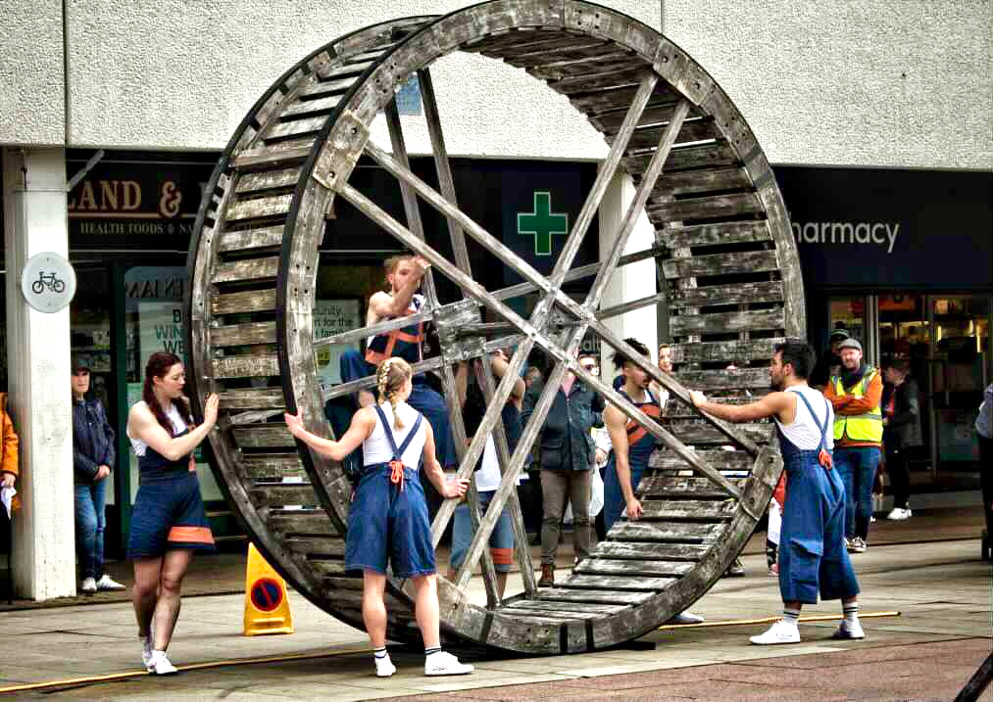

Contactos
Director artístico: Johnny Autin - johnny@autindt.co.uk
07557 981497

Productora sénior: Annalise McIntyre - annalise@autindt.co.uk
07528 157151

